Газета
«ПОЖАРАМНЕТ»
ОТДЕЛЕНИЕ НАДЗОРНОЙ ДЕЯТЕЛЬНОСТИ
И ПРОФИЛАКТИЧЕСКОЙ РАБОТЫ ПО КОЗУЛЬСКОМУ РАЙОНУ

Выпуск №10 от 20 октября 2021 года

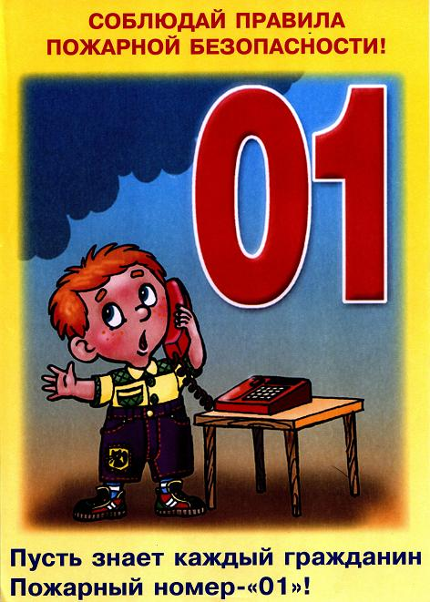  ГРАЖДАНЕ!!!!  При возникновении пожара немедленно вызывайте  пожарную охрану!!!  Тел. 01, 2-11-01, с сотовых телефонов 101,112, 01* |  | Содержание номера:  Оперативная обстановка  с пожарами………...2 стр.  Меры пожарной безопасности в отопительный период…3-5 стр.  Соблюдайте правила пожарной безопасности при курении! …5-7 стр.  Консультация для родителей. Правила пожарной безопасности дома для детей …7-8 стр.  Операция «Отопление»…9-10 стр.

ГАЗЕТА «ПОЖАРАМ НЕТ»
ОТДЕЛЕНИЯ НАДЗОРНОЙ ДЕЯТЕЛЬНОСТИ ПО КОЗУЛЬСКОМУ РАЙОНУ

Оперативная обстановка с пожарами на территории
Козульского района:

- произошло пожаров - 63
- погибло людей на пожарах - 3
- погибло из них детей - 0
- получили травмы на пожарах - 4
- травмировано детей – 0

Дознаватель ОНД и ПР по Козульскому району
УНД и ПР ГУ МЧС России по Красноярскому краю
капитан внутренней службы
В.В. Харкевич

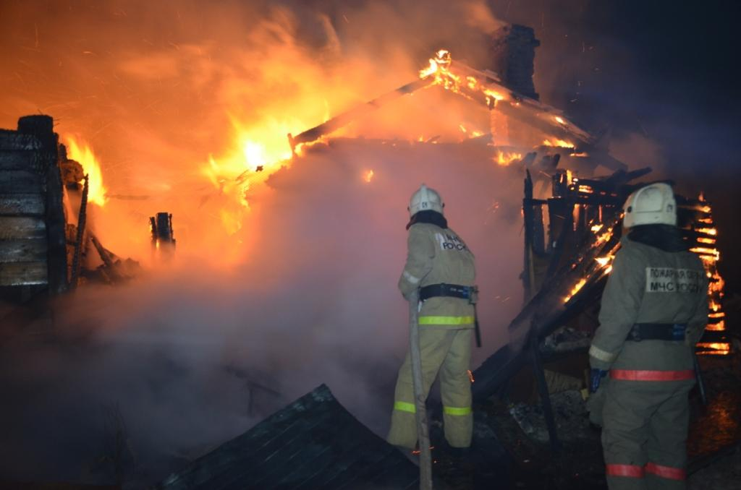

ГАЗЕТА «ПОЖАРАМ НЕТ»
ОТДЕЛЕНИЯ НАДЗОРНОЙ ДЕЯТЕЛЬНОСТИ ПО КОЗУЛЬСКОМУ РАЙОНУ

Меры пожарной безопасности в отопительный период
В период отопительного сезона причиной возгораний являются грубые нарушения правил пожарной безопасности при эксплуатации отопительных систем и установок, а в особенности печного отопления. Также немало пожаров происходит из-за нарушения правил пожарной безопасности при эксплуатации электроприборов, неисправного электрооборудования, самодельных электроустановок и перегрузки электросети. Самый распространенный электрический виновник – электрообогреватель: выгорит всего несколько метров в помещении, а последствия самые страшные – гибель людей.
ПРИ ИСПОЛЬЗОВАНИИ ОТОПИТЕЛЬНЫХ ПРИБОРОВ запрещено пользоваться электропроводкой с поврежденной изоляцией;
НЕ УСТАНАВЛИВАЙТЕ электронагревательные приборы вблизи сгораемых предметов;
НЕ ЗАБЫВАЙТЕ, уходя из дома, выключать все электронагревательные приборы;
НЕ ПРИМЕНЯЙТЕ для розжига печей бензин, керосин, и другие легковоспламеняющиеся жидкости;
СЛЕДИТЕ за расстоянием от топочного отверстия печи до мебели, постелей и других сгораемых приборов. Это расстояние должно быть не менее 1,25 м;
НЕ ЗАБЫВАЙТЕ очищать от сажи дымоходы перед началом отопительного сезона
и через каждые три месяца в течение всего отопительного сезона;
НЕ ПОЛЬЗУЙТЕСЬ печами, имеющими трещины, неисправные дверцы, недостаточные разделки от дымоходов до деревянных конструкций стен, перегородок перекрытий;
НЕ ЗАБЫВАЙТЕ: для отвода дыма следует применять строго вертикальные дымовые трубы без уступов. Толщина стенок дымовых каналов из кирпича должна быть
не менее 120 мм;
ПОЗАБОТЬТЕСЬ о том, чтобы около печи был прибит предтопочный лист (размером не менее 70х50 см);
НЕ ОСТАВЛЯЙТЕ без присмотра топящиеся печи, зажженные керосинки, керогазы, примусы, включенные электронагревательные и газовые приборы;
НЕ ДОПУСКАЙТЕ одновременного включения в электросеть нескольких мощных потребителей электроэнергии (электроплита, электрокамин, чайник и др.), вызывающих перегрузку электросети;
ГАЗЕТА «ПОЖАРАМ НЕТ»
ОТДЕЛЕНИЯ НАДЗОРНОЙ ДЕЯТЕЛЬНОСТИ ПО КОЗУЛЬСКОМУ РАЙОНУ

СЕРЬЕЗНУЮ ОПАСНОСТЬ представляет использование нестандартных самодельных отопительных приборов;
СЛЕДИТЕ за исправностью всех электробытовых приборов;
НЕДОПУСТИМО оставлять включенными газовые приборы без присмотра. Над газовой плитой нельзя сушить белье;
НЕЛЬЗЯ: при наличии запаха газа в квартире включать электроосвещение, зажигать спички, курить, применять открытый огонь. В этом случае необходимо немедленно вызвать аварийную службу газа и до ее прибытия тщательно проветрить помещения;
Открывая кран газопровода, следует проверить, закрыты ли краны у газовых приборов. Перед тем, как зажечь газовую горелку, нужно зажечь спичку, а затем открывать кран горелки;
НЕ ДОПУСКАЙТЕ отогревание замерзших труб паяльной лампой или факелом;
Не оставляйте детей дома одних, когда горит газовая плита, топится камин, печь или включены электроприборы;
В СЛУЧАЕ ПОЖАРА ИЛИ ПОЯВЛЕНИЯ ДЫМА НЕМЕДЛЕННОСООБЩИТЕ
В ПОЖАРНУЮ ОХРАНУ, УКАЗАВ ТОЧНЫЙ АДРЕС;
До прибытия пожарной охраны примите меры к эвакуации людей и имущества; приступите к тушению имеющимися средствами (водой, песком, огнетушителем, одеялом или другой плотной тканью);
В случае загорания изоляции электропроводов необходимо сначала отключить сеть, а затем приступить к тушению;
Керосин, бензин и другие легковоспламеняющиеся жидкости тушить водой нельзя: они легче воды и, всплывая на поверхность, будут продолжать гореть. При горении этих жидкостей для тушения можно использовать одеяло, плотную ткань или песок;
При обнаружении пожара в квартире дома повышенной этажности откройте ящик пожарного крана на этаже, проложите рукавную линию со стволом к очагу пожара, откройте вентиль, нажмите кнопку дистанционного пуска насоса-повысителя
и направьте струю воды на огонь;
При задымлении здания необходимо: включить противодымные устройства (дымовой люк, вентиляторы), плотно закрыть дверь квартиры и, в случае поступления
ГАЗЕТА «ПОЖАРАМ НЕТ»
ОТДЕЛЕНИЯ НАДЗОРНОЙ ДЕЯТЕЛЬНОСТИ ПО КОЗУЛЬСКОМУ РАЙОНУ

дыма через неплотности, выйти на балкон, лоджию, а при их отсутствии – эвакуироваться из дома по незадымляемой лестничной клетке;
ПОМНИТЕ! Безусловное выполнение противопожарных мероприятий исключит опасность пожара в вашем доме.
Соблюдение самых простых правил пожарной безопасности может спасти вам жизнь
и предупредить пожар.

Соблюдайте правила пожарной безопасности при курении!

По статистике большинство пожаров в жилых домах происходит из-за неосторожного обращения с огнем. Самое распространенное нарушение - курение в постели. Курящий засыпает, сигарета падает на постельные принадлежности, что может вызвать возгорание.

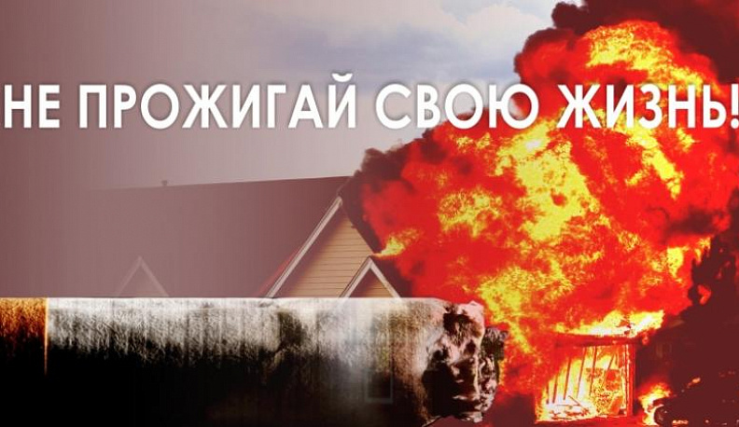

Часто можно наблюдать, как отдельные люди, прикуривая, бросают спички и окурки куда попало, курят в запрещенных местах, кладут окурки на деревянные предметы, вблизи материалов, способных воспламениться при малейшем соприкосновении с огнем.

ГАЗЕТА «ПОЖАРАМ НЕТ»
ОТДЕЛЕНИЯ НАДЗОРНОЙ ДЕЯТЕЛЬНОСТИ ПО КОЗУЛЬСКОМУ РАЙОНУ

Вызвав тление горючего материала, сам окурок через некоторое время гаснет. Но образованный им очаг тления при благоприятных условиях может превратиться в пожар. В условиях, обеспечивающих концентрацию тепла (на практике это скрытые деревянные конструкции, скопившиеся отходы), после обугливания места соприкосновения с тлеющей сигаретой происходит саморазогрев горючих материалов, а затем - воспламенение. Время тления при этом колеблется от одного до четырех часов в зависимости от размеров горючего материала, расположенного в районе ожога тления, и условий теплоотдачи.
Окурок, брошенный на опилки, вызывает их тление. Также тлеющий окурок способен вызвать воспламенение бумаги, сена или соломы. Из этого следует, что пожары, вызванные непогашенной сигаретой, более распространены, чем может показаться на первый взгляд.
Особенно следует остановиться на малолетних курильщиках. Подражая взрослым, ребята курят, выбирая для этого самые укромные места. При появлении взрослых они стремятся скрыть свой проступок, бросают не потушенную сигарету, провоцируя пожар.
Окурки, брошенные с балконов или окон, могут также спровоцировать пожар, попав на балконы или лоджии нижерасположенных этажей, где часто хранят старые вещи, емкости с горючими и легковоспламеняющимися жидкостями. Окурок может попасть в квартиру через открытую форточку, где условия для развития горения могут быть самыми благоприятными.

Помните! Большинство пожаров в жилых домах (постройках) возникает по вине курильщиков, находящихся в нетрезвом состоянии !

При курении соблюдайте следующие правила пожарной безопасности:
1. Курите, только в специально оборудованных для курения местах.
2. Не курите лёжа в постели.
3. Не забудьте затушить сигарету после курения.
4. Не курите рядом с легковоспламеняющимися материалами.
5. Не бросайте не затушенные окурки с балконов верхних этажей, в мусоропроводы и урны.

В случае возникновения любой чрезвычайной ситуации звоните в ЕДИНУЮ СЛУЖБУ СПАСЕНИЯ по телефонам «101» и «112».

Любители курения должны соблюдать основные правила пожарной безопасности:
— пользуйтесь большими глубокими пепельницами и постоянно следите за ними;
— после приема гостей всегда проверяйте, не остались ли непотушенные и тлеющие сигаретные окурки в мягкой мебели, между подушками и в емкостях для мусора;
— перед тем, как выбросить сигаретные окурки, смочите их водой;
ГАЗЕТА «ПОЖАРАМ НЕТ»
ОТДЕЛЕНИЯ НАДЗОРНОЙ ДЕЯТЕЛЬНОСТИ ПО КОЗУЛЬСКОМУ РАЙОНУ

— не курите в постели или когда лежите — особенно, в сонливом состоянии, при приеме лекарств или после употребления спиртного;
— установите в доме дополнительные сигнализаторы дыма — желательно фотоэлектрические, которые являются наиболее надежным средством предотвращения пожаров, начинающихся с тления.

Помните, что, закуривая, вы подвергаете опасности не только свое здоровье и свою жизнь, но и жизнь окружающих вас людей. Не оставляйте без внимания своих курящих родных и близких, особенно в состоянии алкогольного опьянения. Соблюдайте правила пожарной безопасности!

Консультация для родителей.
Правила пожарной безопасности дома для детей.

Консультация будет посвящена очень важной теме – пожарной безопасности детей дома.
Лучшим способом предотвратить несчастные случаи с ребенком – не оставлять его без присмотра. Но бывают ситуации, когда нам, в силу обстоятельств, приходится оставить ребёнка на некоторое время одного.
Поэтому пожарно – профилактическая работа с детьми должна начинаться с самого раннего детства.
Маленькие дети очень любознательны и непоседливы. Даже самый внимательный родитель не в состоянии следить за ребенком каждую секунду на протяжении всего дня.
Ребёнку хочется всё узнать и самому всё испытать. И, конечно, в первую очередь ребёнка интересуют яркие и надолго запоминающиеся явления и предметы. А что может быть интереснее огня, с которым ребёнок встречается на каждом шагу? Мама чиркнула спичкой – огонь; папа щёлкнул зажигалкой – опять огонь; первая осознанная встреча Нового года – и всё небо полыхает огнями петард; даже настенные электровыключатели и розетки вокруг ребёнка зажигают свет – огонь.
Ребенок 2 - 3 лет не в состоянии понять причину опасности того или иного предмета. Но ему уже можно объяснить, что огонь может сделать очень больно. Так, например, поднеся в своей руке руку ребёнка к горячему пламени, можно своевременно сформировать первые впечатления ребёнка об опасности огня, заставить его осознать реальную необходимость быть осторожным в обращении с любым проявлением огня. Детские впечатления останутся с человеком на всю жизнь, помогая ему адекватно оценивать опасность огня.
Самым лучшим способом обучения детей является собственный пример. Если вы всегда внимательны к своей собственной безопасности, то и ребенок будет повторять эти же действия.
ГАЗЕТА «ПОЖАРАМ НЕТ»
ОТДЕЛЕНИЯ НАДЗОРНОЙ ДЕЯТЕЛЬНОСТИ ПО КОЗУЛЬСКОМУ РАЙОНУ

Соблюдайте пожарную безопасность в квартире: Спички - это одна из причин пожаров. Не оставляйте без присмотра включенные электроприборы, особенно утюги, обогреватели, телевизор, светильники и др. Уходя из дома, не забудьте их выключить. Не сушите белье над плитой. Оно может загореться. Не забывайте выключить газовую плиту. Если почувствовали запах газа, не зажигайте спичек и не включайте свет. Срочно проветрите квартиру.
Пока ребёнок не подрастёт: горючие жидкости, спички, свечи, зажигалки, утюги, электроплитки, обогреватели и т.п. – следует убирать в такие места, откуда он не сможет их достать. Причём прятать это нужно так, чтобы у ребёнка не возникло подозрение, что названные предметы умышленно скрываются от него, иначе любопытство может взять верх над запретом.
Поскольку ребёнок ещё не имеет достаточного жизненного опыта, необходимо снова и снова объяснять ему, какие потенциальные опасности несут в себе те или иные предметы.
Поэтому родителям следует самостоятельно научить своих детей действовать в сложной ситуации.
Маленькие дети всегда запоминают информацию в виде рисунков, картинок легче, поэтому можно учить их правилам противопожарной безопасности и поведению во время пожара используя яркие запоминающиеся иллюстрации. Проводить беседы в эмоциональной форме, акцентируя внимание на тех или иных моментах.
Возможен вариант знакомства с правилами пожарной безопасности в игровой форме с использованием литературных произведений, чтение стихов «Кошкин дом» С. М. Маршака, «Путаница» К. И. Чуковского, игр с использованием героев любимых мультфильмов.
Вы можете вместе с ребёнком нарисовать различные жизненные ситуации, связанные с тематикой пожарной безопасности, и в процессе совместной работы проговаривать и причины возникновения пожаров, действия во время пожаров и профилактику предотвращения подобных ситуаций.
Уважаемые родители Ваш личный пример, проявленная бдительность и совместная работа с дошкольным учреждением по ознакомлению с правилами пожарной безопасности являются залогом того, что Вы и Ваши дети всегда будут компетентны в вопросах соблюдения правил пожарной безопасности.

Ст. инспектор ОНД и ПР по Козульскому району
УНД и ПР ГУ МЧС России по Красноярскому краю
капитан внутренней службы
В.А. Дутчик

ГРАЖДАНЕ!!!!
При возникновении пожара немедленно вызывайте
пожарную охрану!!!
Тел. 01, 2-11-01, с сотовых телефонов 101,112, 01*

ГАЗЕТА «ПОЖАРАМ НЕТ»
ОТДЕЛЕНИЯ НАДЗОРНОЙ ДЕЯТЕЛЬНОСТИ ПО КОЗУЛЬСКОМУ РАЙОНУ

Операция «Отопление»
Ежегодно с наступлением холодного времени года и началом отопительного периода увеличивается количество пожаров в жилом секторе. Основными причинами все чаще становятся нарушения правил пожарной безопасности при эксплуатации электронагревательных приборов и печного отопления. Чаще всего жертвами пожаров становятся дети и пожилые люди.
В связи с этим ОНД и ПР по Козульскому району призывает жителей Козульского района быть внимательными при отоплении дома. Соблюдая следующие рекомендации, вы сможете обеспечить безопасность вашего дома в отопительный сезон.
Электрические отопительные приборы:
- при покупке электрических отопительных приборов отдавайте предпочтение тем из них, которые оснащены функцией автоматического отключения;
- ВОКРУГ ОТОПИТЕЛЬНЫХ ПРИБОРОВ ДОЛЖНО БЫТЬ ДОСТАТОЧНО СВОБОДНОГО ПРОСТРАНСТВА. Отопительные приборы должны находиться на расстоянии не менее 1м от легковоспламеняющихся предметов, таких как постельное белье и мебель;
- дети не должны подходить близко к отопительным приборам, особенно если они одеты в просторную одежду (например, ночные рубашки);
- избегайте использования электрических обогревателей в ванных и других местах, где существует опасность контакта с водой.
- выключайте отопительные приборы, прежде чем выйти из комнаты или лечь спать;
- ни в коем случае не используйте духовку и газовую кухонную плиту для обогрева дома или квартиры. Это может привести к выделению угарного газа, который при определенных уровнях концентрации может вызвать отравления и, возможно, смерть;
При эксплуатации печного отопления запрещается:
- перед началом отопительного сезона печи, котельные, теплогенераторные и калориферные установки, другие отопительные приборы и системы должны быть проверены и отремонтированы. Неисправные печи другие отопительные приборы к эксплуатации не допускаются;
- оставлять без присмотра топящиеся печи, а также поручать надзор за ними малолетним детям;
ГАЗЕТА «ПОЖАРАМ НЕТ»
ОТДЕЛЕНИЯ НАДЗОРНОЙ ДЕЯТЕЛЬНОСТИ ПО КОЗУЛЬСКОМУ РАЙОНУ

- очистку дымоходов и печей от сажи необходимо проводить перед началом, а также в течение всего отопительного сезона;
- располагать топливо, другие горючие вещества и материалы на предтопочном листе;
- применять для розжига печей бензин, керосин, дизельное топливо и др. ЛВЖ и ГЖ;
- топить углем, коксом и газом печи, не предназначенных для этих видов топлива;
- производить топку печей во время проведения в помещениях собраний и др. массовых мероприятий;
- использовать вентиляционные и газовые каналы в качестве дымоходов; перекаливать печи.
Зола и шлак, выгребаемые из топок, должны быть залиты водой и удалены в специально отведенное для них безопасное место.
Установка металлических печей, не отвечающих требованиям пожарной безопасности, не допускается. При установке временных металлических и др. печей заводского изготовления в помещениях общежитий, административных, общественных и вспомогательных зданий предприятий, в жилых домах должны выполняться указания (инструкции) предприятий-изготовителей этих видов продукции, а также требования норм проектирования, предъявляемые к системам отопления.
Помните, что соблюдение правил пожарной безопасности может служить надежной гарантией от огненного бедствия!

ГЛАВНОЕ ПРИ ПОЖАРЕ – НЕ ПАНИКОВАТЬ!
ПОМНИТЕ! ОТСУТСТВИЕ ПАНИКИ,
ЗАЛОГ ВАШЕГО СПАСЕНИЯ!

Выпускается бесплатно.  Тираж 999 экз. | №10 от 20 октября 2021 года | Выпускается отделением надзорной деятельности  и профилактической работы  по Козульскому району Красноярского края.  Адрес: 662050, Красноярский край, Козульский район, п. Козулька, ул. Центральная, 40 «А»  тел. (39154) 2-11-01  Редактор газеты: ст. инспектор ОНД и ПР по Козульскому району В.А. Дутчик

